深圳实验学校高中部高三年级周末练习（3）20150911
（函数与导数）
班级 姓名 学号 得分
一、选择题(5×12＝60分，在每小题给出的四个选项中，只有一项是符合题目要求的)
1（2015）8、某食品的保鲜时间(单位：小时)与储藏温度(单位：℃)满足函数关系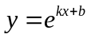(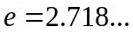为自然对数的底数，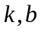为常数).若该食品在℃的保鲜时间是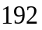小时，在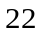℃的保鲜时间是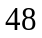小时，则该食品在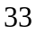℃的保鲜时间是( )
(A)16小时 (B)20小时 (C)24小时 (D)21小时
【答案】C
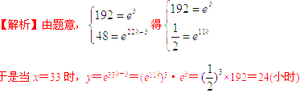
【考点定位】本题考查指数函数的概念及其性质，考查函数模型在现实生活中的应用，考查整体思想，考查学生应用函数思想解决实际问题的能力.
【名师点睛】指数函数是现实生活中最常容易遇到的一种函数模型，如人口增长率、银行储蓄等等，与人们生活密切相关.本题已经建立好了函数模型，只需要考生将已知的两组数据代入，即可求出其中的待定常数.但本题需要注意的是：并不需要得到k和b的准确值，而只需求出e^{b}和e^{11k}，然后整体代入后面的算式，即可得到结论，否则将增加运算量.属于中档题.
2. 设，是有限集，定义，其中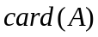表示有限集A中的元素个数，命题①：对任意有限集，，“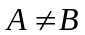”是“ 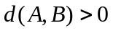”的充分必要条件；
命题②：对任意有限集，，，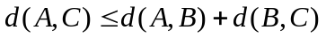，（ ）
A. 命题①和命题②都成立 B. 命题①和命题②都不成立
C. 命题①成立，命题②不成立 D. 命题①不成立，命题②成立
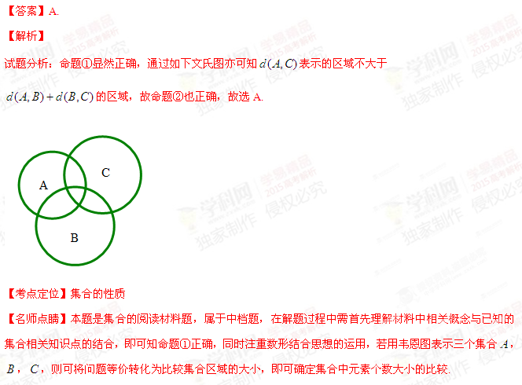3. 存在函数满足，对任意都有（ ）
A. 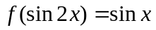 B. 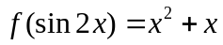 C. 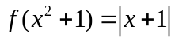 D. 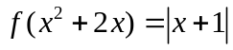
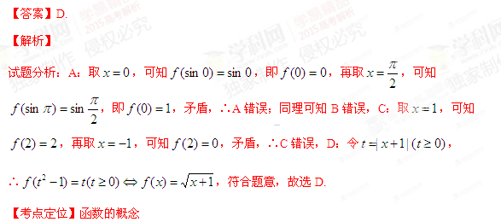
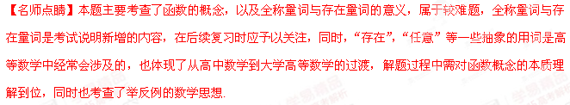
4. 如果函数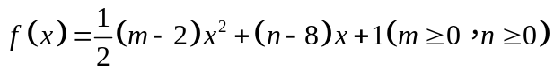在区间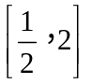上单调递减，则mn的最大值为（ ）
（A）16 （B）18 （C）25 （D）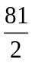
【答案】B
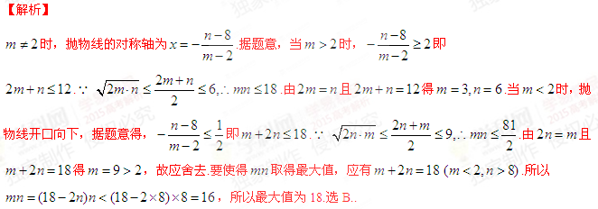
【考点定位】函数与不等式的综合应用.
【名师点睛】首先弄清抛物线的开口方向和对称轴，结合所给单调区间找到m、n满足的条件，然后利用基本不等式求解.本题将函数的单调性与基本不等式结合考查，检测了学生综合运用知识解题的能力.在知识的交汇点命题，这是高考的一个方向，这类题往往以中高档题的形式出现.
5. 记方程①：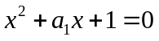，方程②：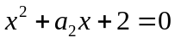，方程③：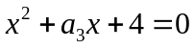，其中，，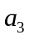是正实数．当，，成等比数列时，下列选项中，能推出方程③无实根的是（ ）
A．方程①有实根，且②有实根 B．方程①有实根，且②无实根
C．方程①无实根，且②有实根 D．方程①无实根，且②无实根
【答案】B
【解析】当方程①有实根，且②无实根时，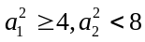，从而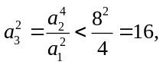即方程③：无实根，选B.而A,D由于不等式方向不一致，不可推；C推出③有实根
【考点定位】不等式性质
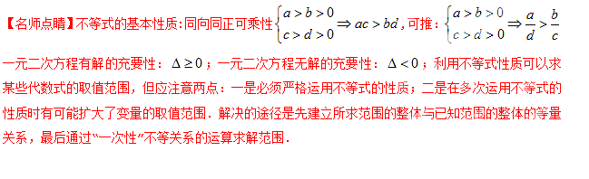
6. 【2015高考山东，理10】设函数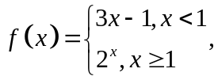则满足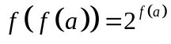的取值范围是（ ）
（A）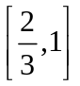 （B） （C）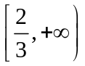 （D）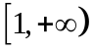
【答案】C
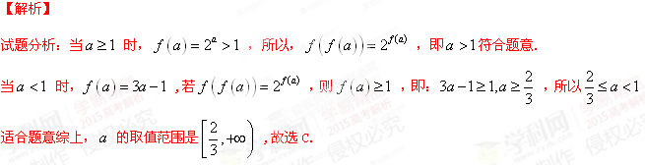
【考点定位】1、分段函数；2、指数函数.
【名师点睛】本题以分段函数为切入点，深入考查了学生对函数概念的理解与掌握，同时也考查了学生对指数函数性质的理解与运用，渗透着对不等式的考查，是一个多知识点的综合题.
7.函数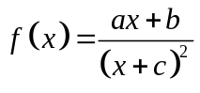的图象如图所示，则下列结论成立的是（ ）
（A），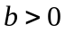，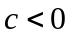  （B）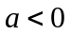，，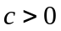
（C），， （D），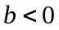，
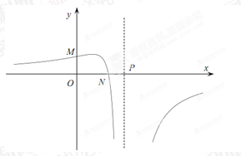
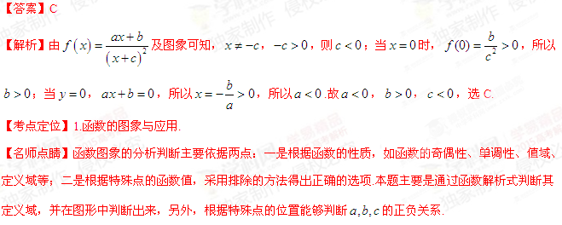
8.已知函数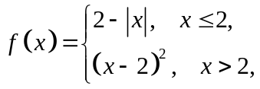 函数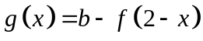 ，其中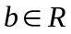，若函数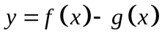 恰有4个零点，则的取值范围是
（A）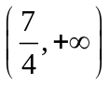 （B）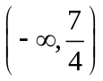 （C）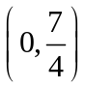（D）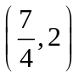
【答案】D
【解析】
试题分析：由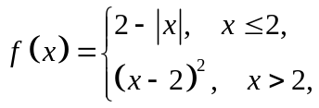得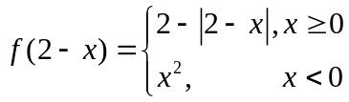，
所以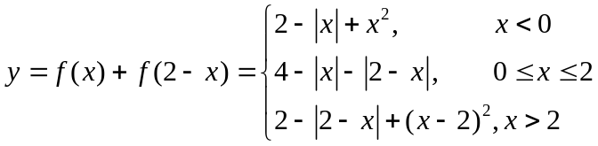，
即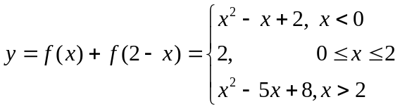
,所以恰有4个零点等价于方程
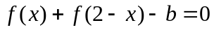有4个不同的解，即函数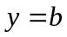与函数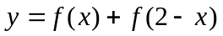的图象的4个公共点，由图象可知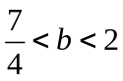.
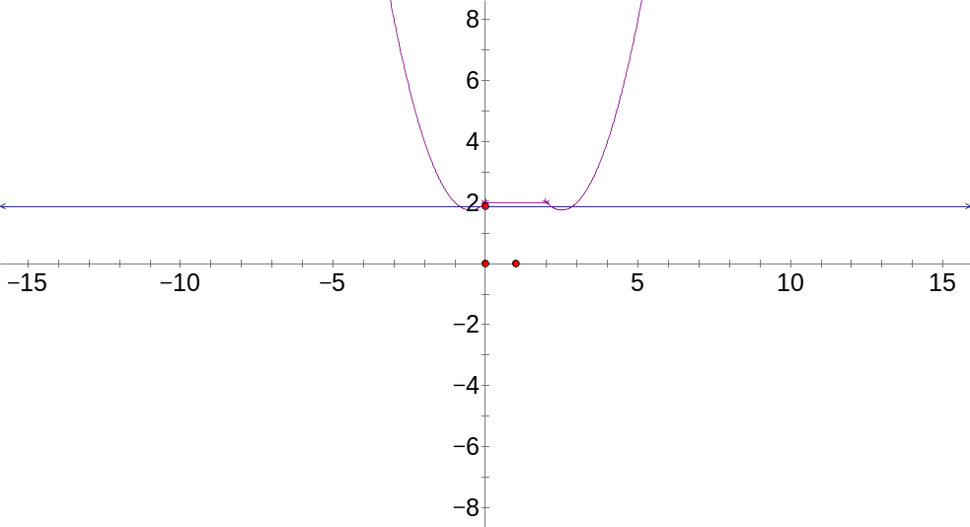
考点：1.求函数解析式；2.函数与方程；3.数形结合.
9. 对二次函数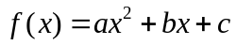（a为非零常数），四位同学分别给出下列结论，其中有且仅有
一个结论是错误的，则错误的结论是（ ）
A．-1是的零点 B．1是的极值点
C．3是的极值 D. 点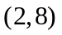在曲线上
【答案】A
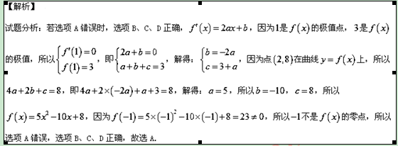考点：1、函数的零点； 2、利用导数研究函数的极值．
10.若 是函数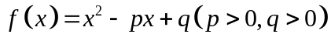 的两个不同的零点，且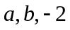 这三个数可适当排序后成等差数列，也可适当排序后成等比数列，则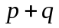 的值等于（ ）
A．6 B．7 C．8 D．9
【答案】D
【解析】
试题分析：由韦达定理得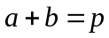，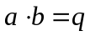，则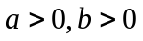，当适当排序后成等比数列时，必为等比中项，故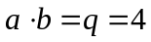，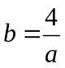．当适当排序后成等差数列时，必不是等差中项，当是等差中项时，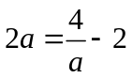，解得，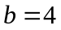；当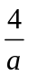是等差中项时，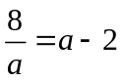，解得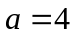，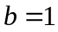，综上所述，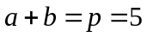，所以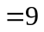，选D．
考点：等差中项和等比中项．
11.若定义在上的函数 满足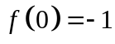 ，其导函数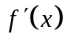 满足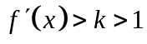 ，则下列结论中一定错误的是（ ）
A．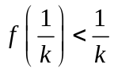 B．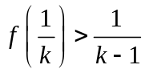 C．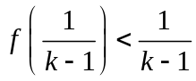 D． 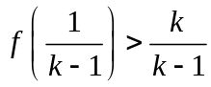
【答案】C
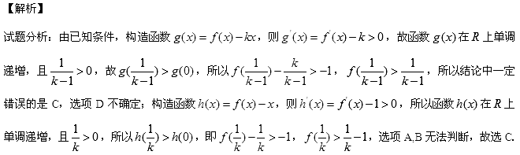考点：函数与导数．
12.汽车的“燃油效率”是指汽车每消耗1升汽油行驶的里程，下图描述了甲、乙、丙三辆汽车在不同速度下的燃油效率情况. 下列叙述中正确的是
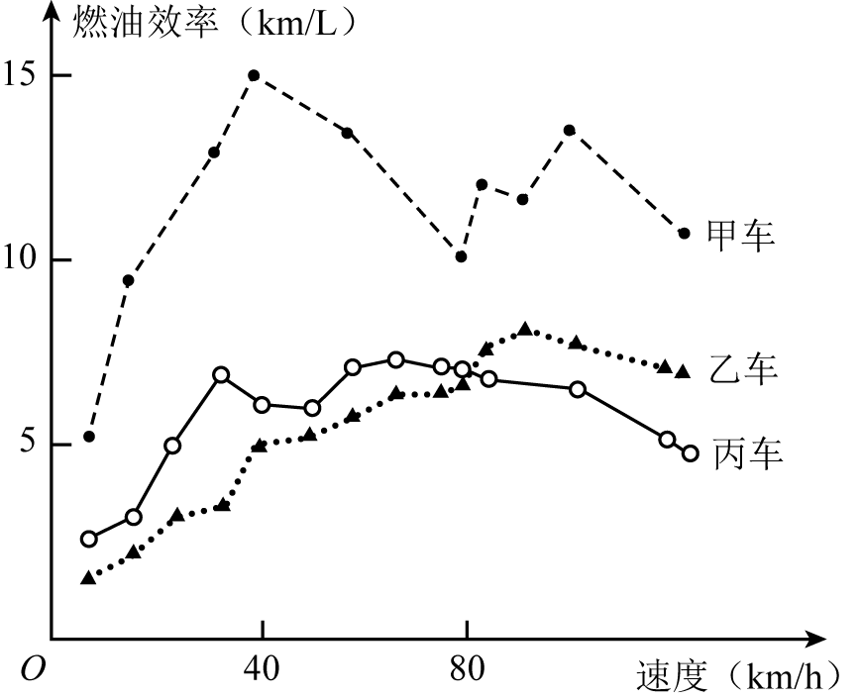
A．消耗1升汽油，乙车最多可行驶5千米
B．以相同速度行驶相同路程，三辆车中，甲车消耗汽油最多
C．甲车以80千米/小时的速度行驶1小时，消耗10升汽油
D．某城市机动车最高限速80千米/小时. 相同条件下，在该市用丙车比用乙车更省油
【答案】
【解析】
试题分析：“燃油效率”是指汽车每消耗1升汽油行驶的里程，A中乙车消耗1升汽油，最多行驶的路程为乙车图象最高点的纵坐标值，A错误；B中以相同速度行驶相同路程，甲燃油效率最高，所以甲最省油，B错误，C中甲车以80千米/小时的速度行驶1小时，甲车每消耗1升汽油行驶的里程10km,行驶80km，消耗8升汽油，C错误，D中某城市机动车最高限速80千米/小时. 由于丙比乙的燃油效率高，相同条件下，在该市用丙车比用乙车更省油,选D.
考点：1.函数应用问题；2.对“燃油效率”新定义的理解；3.对图象的理解.

二、填空题(本大题共4小题,每小题5分,共20分,把答案填在答题纸的相应位置上)
13、已知函数f(x)＝2^{x}，g(x)＝x²＋ax(其中a∈R).对于不相等的实数x₁，x₂，设m＝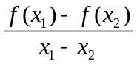，n＝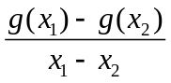，现有如下命题：
①对于任意不相等的实数x₁，x₂，都有m＞0；
②对于任意的a及任意不相等的实数x₁，x₂，都有n＞0；
③对于任意的a，存在不相等的实数x₁，x₂，使得m＝n；
④对于任意的a，存在不相等的实数x₁，x₂，使得m＝－n.
其中真命题有___________________(写出所有真命题的序号).
【答案】①④
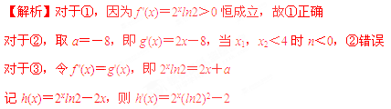
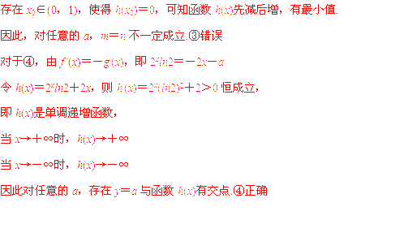
【考点定位】本题主要考查函数的性质、函数的单调性、导数的运算等基础知识，考查函数与方程的思想和数形结合的思想，考查分析问题和解决能提的能力.
【名师点睛】本题首先要正确认识m，n的几何意义，它们分别是两个函数图象的某条弦的斜率，因此，借助导数研究两个函数的切线变化规律是本题的常规方法，解析中要注意“任意不相等的实数x₁，x₂”与切线斜率的关系与差别，以及“都有”与“存在”的区别，避免过失性失误.属于较难题.
14. a为实数，函数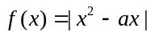在区间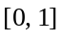上的最大值记为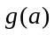. 当_________时，的值最小.
【答案】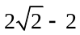.
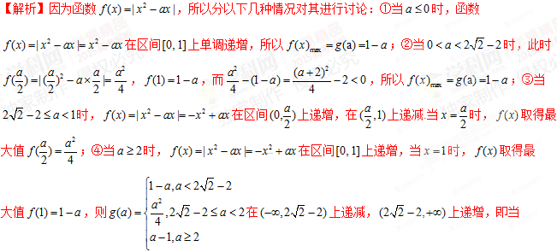
【考点定位】本题考查分段函数的最值问题和函数在区间上的最值问题，属高档题.
【名师点睛】将含绝对值的二次函数在区间上的最值问题和分段函数的最值问题融合在一起，运用分类讨论的思想将含绝对值问题转化为分段函数的问题，充分体现了分类讨论和化归转化的数学思想，能较好的考查知识综合能力.其解题的关键是运用分类讨论求出的表达式和分段函数在区间上的最值求法.
15.某食品的保鲜时间y（单位：小时）与储存温度x（单位：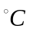）满足函数关系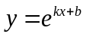（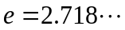为自然对数的底数，k、b为常数）。若该食品在0的保鲜时间设计192小时，在22的保鲜时间是48小时，则该食品在33的保鲜时间是 小时.
【答案】24
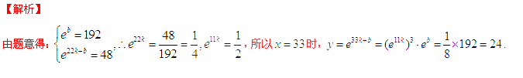
【考点定位】函数及其应用.
【名师点睛】这是一个函数应用题，利用条件可求出参数k、b，但在实际应用中往往是利用整体代换求解（不要总是想把参数求出来）.本题利用整体代换，使问题大大简化.
16、已知函数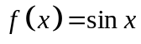．若存在，，，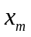满足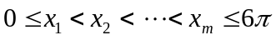，且
（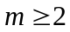，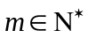），则的最小值
为 ．
【答案】
【解析】因为，所以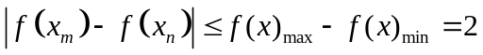，因此要使得满足条件的最小，须取
即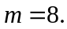
【考点定位】三角函数性质

三、解答题(本大题6小题,共70分,解答应写出文字说明、证明过程或演算步骤，并把解答写在答卷纸的相应位置上)
17. （本小题满分10分）
设函数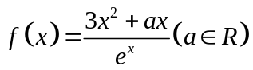
（1）若在处取得极值，确定的值，并求此时曲线在点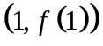处的切线方程；
（2）若在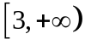上为减函数，求的取值范围。
【答案】（1），切线方程为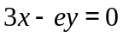；（2）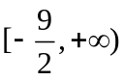.
【解析】
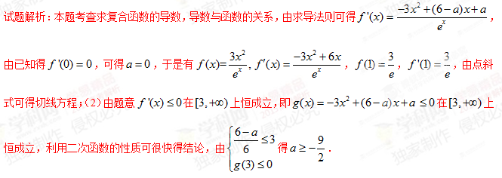
试题解析：(1)对求导得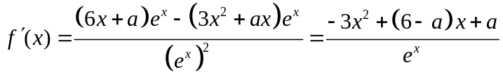
因为在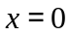处取得极值，所以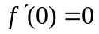，即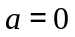.
当时，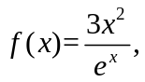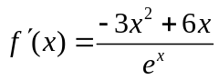,故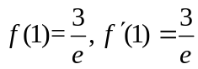,从而在点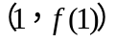处的切线方程为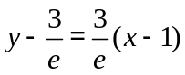,化简得
(2)由(1)得，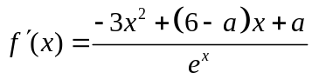,
令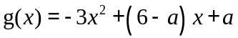
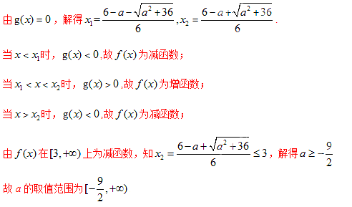
【考点定位】复合函数的导数，函数的极值，切线，单调性．考查综合运用数学思想方法分析与解决问题的能力．

18、(本小题满分12分)
已知函数f(x)＝－2lnx＋x²－2ax＋a²，其中a>0.
(Ⅰ)设g(x)为f(x)的导函数，讨论g(x)的单调性；
(Ⅱ)证明：存在a∈(0，1)，使得f(x)≥0恒成立，且f(x)＝0在区间(1，＋∞)内有唯一解.
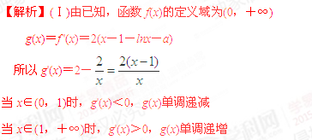
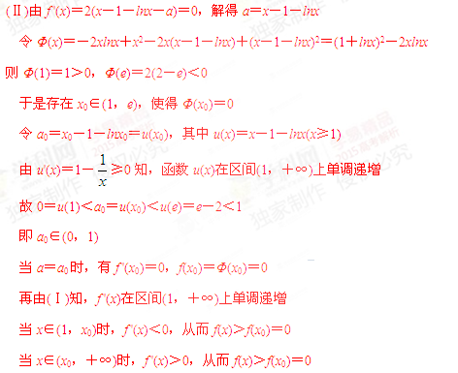
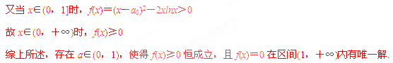
【考点定位】本题主要考查导数的运算、导数在研究函数中的应用、函数的零点等基础知识，考查推理论证能力、运算求解能力、创新意识，考查函数与方程、数形结合、化归与转化等数学思想.
【名师点睛】本题第(Ⅰ)问隐藏二阶导数知识点，由于连续两次求导后，参数a消失，故函数的单调性是确定的，讨论也相对简单.第(Ⅱ)问需要证明的是：对于某个a∈(0，1)，f(x)的最小值恰好是0，而且在(1，＋∞)上只有一个最小值.因此，本题仍然要先讨论f(x)的单调性，进一步说明对于找到的a，f(x)在(1，＋∞)上有且只有一个等于0的点，也就是在(1，＋∞)上有且只有一个最小值点.属于难题.
19.（本小题12分）
如图，三地有直道相通，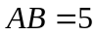千米，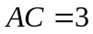千米，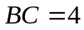千米.现甲、乙两警员同时从地出发匀速前往地，经过小时，他们之间的距离为（单位：千米）.甲的路线是，速度为5千米/小时，乙的路线是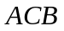，速度为8千米/小时.乙到达地后原地等待.设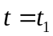时乙到达地.
（1）求与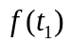的值；
（2）已知警员的对讲机的有效通话距离是3千米.当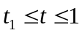时，求的表达式，并判断在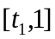上得最大值是否超过3？说明理由.
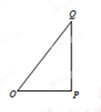
【答案】（1）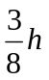，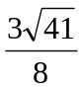千米；（2）超过了3千米.
【解析】（1）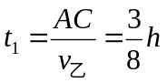，设此时甲运动到点，则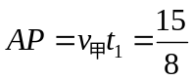千米，
所以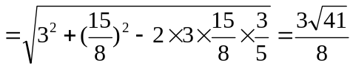千米.
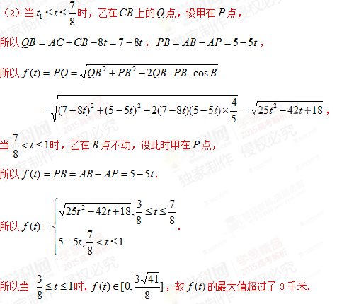
【考点定位】余弦定理的实际运用，函数的值域.
【名师点睛】分段函数是一类重要的函数模型．解决分段函数问题，关键抓住在不同的段内研究问题，
分段函数的值域，先求各段函数的值域，再求并集.
20.（本小题满分12分）
设函数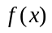，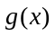的定义域均为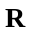，且是奇函数，是偶函数，
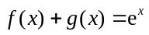，其中e为自然对数的底数.
（Ⅰ）求，的解析式，并证明：当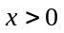时，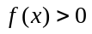，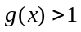；
（Ⅱ）设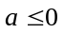，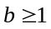，证明：当时，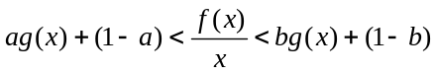.
【答案】（Ⅰ）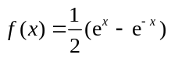，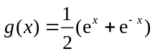.证明：当时，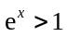，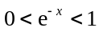，故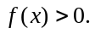
又由基本不等式，有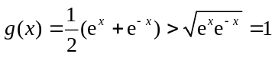，即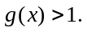 （Ⅱ）由（Ⅰ）得 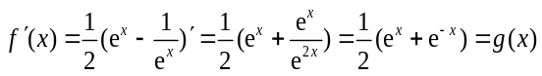⑤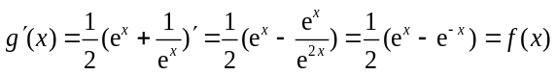⑥
当时，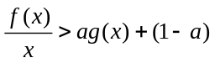等价于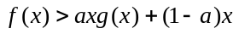 ⑦ 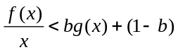等价于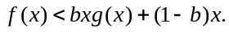 ⑧于是设函数 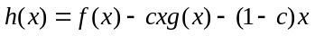，由⑤⑥，有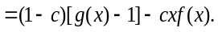 当时，（1）若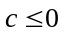，由③④，得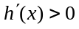，故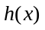在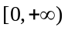上为增函数，从而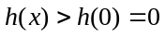，即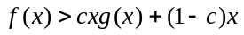，故⑦成立.（2）若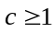，由③④，得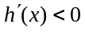，故在上为减函数，从而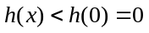，即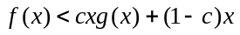，故⑧成立.综合⑦⑧，得
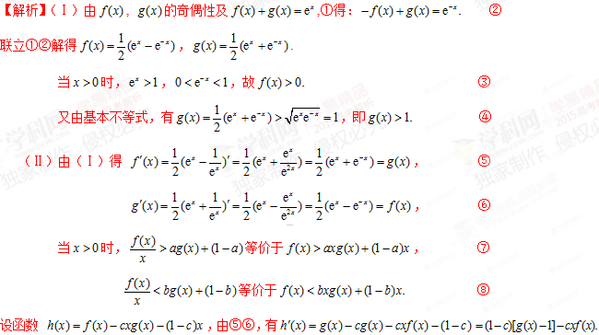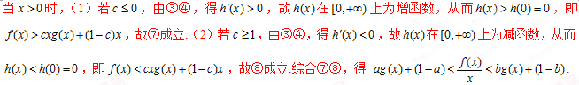
【考点定位】本题考查函数的奇偶性和导数在研究函数的单调性与极值中的应用，属高档题.
【名师点睛】将函数的奇偶性和导数在研究函数的单调性与极值中的应用联系在一起，重点考查函数的综合性，体现了函数在高中数学的重要地位，其解题的关键是第一问需运用奇函数与偶函数的定义及性质建立方程组进行求解；第二问属于函数的恒成立问题，需借助导数求解函数最值来解决.
21. （本题满分12分）
已知函数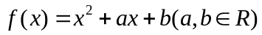，记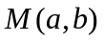是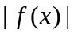在区间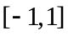上的最大值.
- 证明：当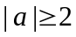时，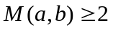；
（2）当，满足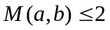，求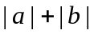的最大值.
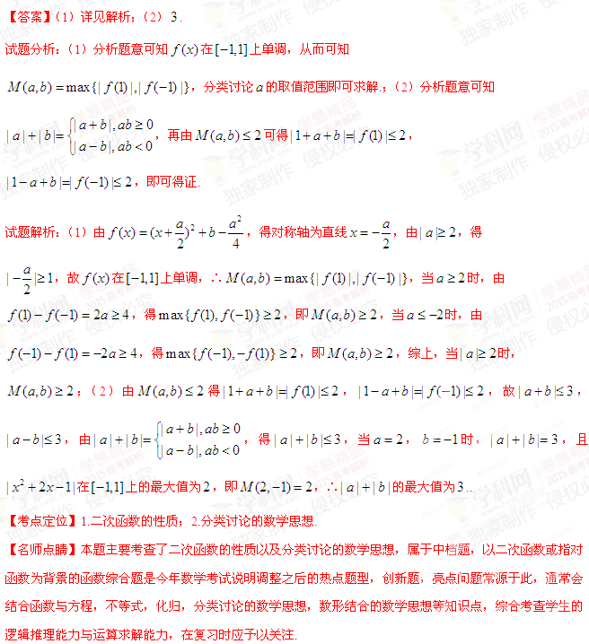
22.已知函数，其中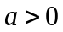.
（1）设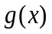是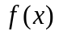的导函数，评论的单调性；
（2）证明：存在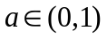，使得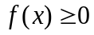在区间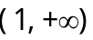内恒成立，且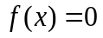在内有唯一解.
【答案】（1）当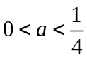时，在区间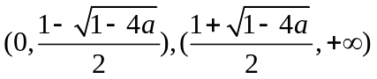上单调递增， 在区间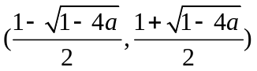上单调递减；当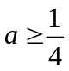时，在区间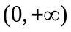上单调递增.（2）详见解析.
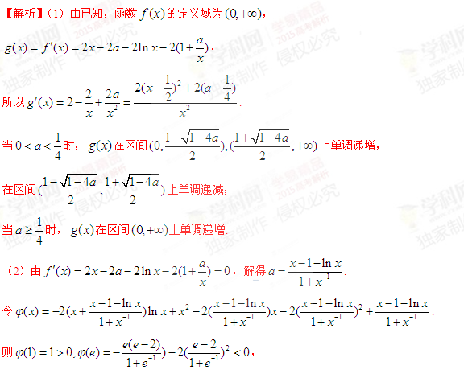
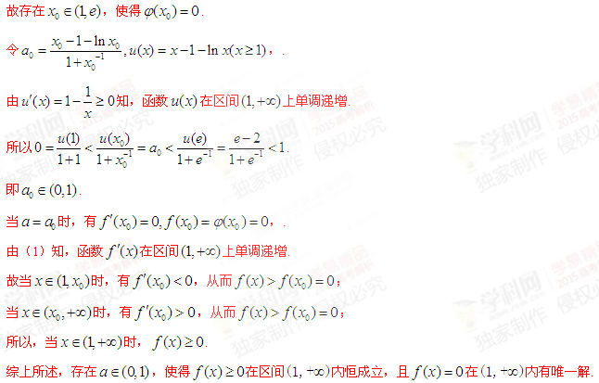
【考点定位】本题考查导数的运算、导数在研究函数中的应用、函数的零点等基础知识，考查推理论证能力、运算求解能力、创新意识，考查函数与方程、数形结合、分类与整合，化归与转化等数学思想.
【名师点睛】本题作为压轴题，难度系数应在0.3以下.导数与微积分作为大学重要内容，在中学要求学生掌握其基础知识，在高考题中也必有体现.一般地，只要掌握了课本知识，是完全可以解决第（1）题的，所以对难度最大的最后一个题，任何人都不能完全放弃，这里还有不少的分是志在必得的.解决函数题需要的一个重要数学思想是数形结合，联系图形大胆猜想. 在本题中，结合待证结论，可以想象出的大致图象，要使得在区间内恒成立，且在内有唯一解，则这个解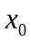应为极小值点，且极小值为0，当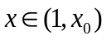时，的图象递减；当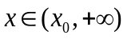时，的图象单调递增，顺着这个思想，便可找到解决方法.

